INSTITUTO FEDERAL GOIANO
CAMPUS IPORÁ
TECNOLOGIA EM ANÁLISE E DESENVOLVIMENTO DE SISTEMAS

WAGNER PEREIRA DOS SANTOS FILHO

My Personal Agenda

Iporá
Maio, 2016

INSTITUTO FEDERAL GOIANO
CAMPUS IPORÁ
TECNOLOGIA EM ANÁLISE E DESENVOLVIMENTO DE SISTEMAS

Wagner pereira dos santos filho

My Personal Agenda
Agenda de fácil usabilidade

Trabalho apresentado ao Professor: Amivaldo B Santos como requisito parcial para obtenção de aprovação na disciplina de Paradigmas da Orientação a Objetos do curso de Tecnologia em Análise e Desenvolvimento de Sistemas.

Orientador: Prof. Amivaldo B Santos

Iporá
Maio, 2016
RESUMO
O trabalho descrito neste projeto tem como propósito de ser uma agenda pessoal de fácil usabilidade. Tendo como objetivo de ser uma agenda simples para ajudar as pessoas que tem a dificuldade de usar programas mais complexos.

Palavras-chave: agenda, programa.
ABSTRACT
The work described in this project is meant to be a personal easy usability agenda. Aiming to be a simple book to help people who have difficulty using programs that are more complex.
Keywords: agenda, program.

PREFÁCIO
Este documento tem como objetivo explanar sobre o trabalho prático da disciplina de Paradigmas da Orientação a Objetos, que se trata da construção de uma agenda de contatos. Será colocado em evidência as metodologias usadas para a resolução do problema. Percebe-se que programas com interfaces simples tem mais maior facilidade ao ser utilizados. Resolvemos esta questão, será criado um programa que, além de receber os dados de cada usuário, grava-os em um arquivo de texto, o qual se pode consultar posteriormente

ÍNDICE

Conteúdo
Conteúdo 6
LISTA DE ELEMENTOS GRÁFICOS 8
1.1 LISTA DE TABELAS 8
1.2 LISTA DE FIGURAS 8
Modelagem do Negócio 10
1.3 Descrição do Negócio 11
1.4 Lista de Requisitos 12
1.5 Lista de Regras de Negócio 13
1.6 Definição do Problema 14
1.7 Objetivo do Software 14
1.8 Escopo do Software 14
1.9 Clientes Alvo 14
Requisitos 15
1.10 Especificação de Requisitos n.º 01 15
1.10.1 Descrição do Requisito R01 15
Modelagem de Casos de Uso 16
1.11 Relação de Casos de Uso 16
1.12 Relação dos Atores 16
1.12.1 Nome do Ator 16
1.13 Diagrama Geral de Casos de Uso 16
1.14 Detalhamento de Casos de Uso 16
1.14.1 Caso de Uso 16
1.14.2 Diagrama de Atividades 17
Modelagem Conceitual 17
1.15 Diagrama de Componentes 17
1.16 Diagrama de Implantação 17
1.17 Diagrama de Pacotes 17
1.17.1 Pacote [Nome do Pacote] 18
Realização de Casos de Uso 18
1.18 Diagrama de Seqüência 18
1.19 Layout da Interface 18
Diagrama Geral de Classes de Projeto 19
Testes 19
1.20 Plano de Testes 19
1.21 Casos de Testes 20
1.22 Relatório de Testes 20
Conclusão 20
Referências 20
Anexos 23
1.23 Anexo A – Título do Anexo 23

LISTA DE ELEMENTOS GRÁFICOS

LISTA DE TABELAS

Tabela 6 – Lista de Requisitos 12
Tabela 7 – Lista de Regras de Negócio 13
Tabela 9 – Clientes Alvo 14
Tabela 11 – Tabela de Especificação do Requisito R01 15
Tabela 12 – Relação de Casos de Uso 16
Tabela 13 – Detalhamento do Caso de Uso 01 17
Tabela 15 – Casos de Teste da funcionalidade XX 20

LISTA DE FIGURAS

Figura 1 – Diagrama Geral de Casos de Usos 16
Figura 4 - DS do [nome do Método] 18
Figura 5 - Interface para o(s) Caso(s) de Uso 19
Figura 6 - Diagrama Geral de Classes de Projeto 19

1.0 Definição do Problema

As pessoas sempre precisam armazenar certas informações sobre alguma pessoa como, nome, telefone, e-mail, endereço, e entre outros. Com o passar do tempo a o acúmulo de nomes e telefones escritos em agendas, o que dificulta na hora de procurar por algum cliente, e em alguns casos pode ocorrer perda de dados dos clientes.

2.0 Objetivo do Software

O objetivo desse projeto será fazer com que haja uma melhor organização dos contatos das pessoas que à adquirirem, a agenda organizara todos os clientes juntamente com o número do telefone, e-mail, observações, proporcionando à pessoas uma melhor organização de seus contatos.

3.0 Escopo do Software

O software realizará o cadastramento do cliente, recebendo seu nome, telefone e e-mail, logo depois salvara o tudo em arquivo que poderá ser utilizado posteriormente, o software também irá salvar, editar e excluir campos.

Clientes Alvo

Nome | Definição
População em geral | O usuário poderá cadastrar, editar e excluir clientes.
Tabela 1 – Clientes Alvo

5.0 Requisitos

Identificação | Requisito
R01 | Adicionar contatos
R02 | Modificar contatos
R03 | Excluir contatos
R04 | Acessar contato
R05 | Buscar contato
Tabela 1 – Lista de Requisitos

Os requisitos funcionais são:
- Adicionar contatos
Função para adicionar dados sobre uma certa pessoa, esses dados são, nome, endereço, número de telefone, e-mail, e dados adicionais.
- Modificar contatos;
Esta função irá modificar os dados, como, nome, endereço, número de telefone e endereço de e-mail.
- Excluir contatos;
Esta função irá excluir todos os dados de contato selecionado.
- Acessar contato;
Esta funcionalidade irá acessar e exibir todos os dados sobre o contato.
- Buscar contato.
Para o usuário buscar um contato ele deverá inserir o nome do contato.
Os requisitos não funcionais são:
- O tempo de resposta em uma busca deve ser inferior a 5 segundos;
Quando o usuário for fazer uma busca o tempo de resposta da My personal agenda deverá ser inferior a 5 segundos.

6.0 Relação de Casos de Uso

Número | Caso de uso
1 | Adicionar contatos
2 | Modificar contatos
3 | Excluir contatos
4 | Acessar contato
5 | Buscar contato
Tabela 2 – Relação de Casos de Uso

Relação dos Atores

Nome do Ator

Usuário – O usuário terá acesso aos recursos de adicionar contatos, modificar contatos, excluir contatos, acessar contatos e buscar contatos.
.

Diagrama Geral de Casos de Uso

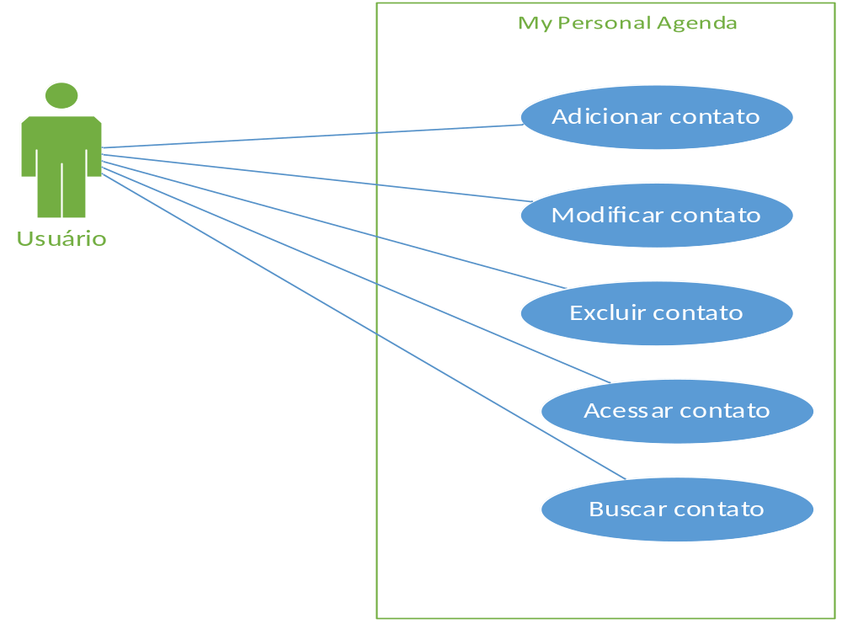
Imagem 01 – Diagrama Geral de Casos de uso

Detalhamento de Casos de Uso

Caso de Uso

Nome do Caso de Uso | Cadastrar dados
Descrição | Cadastra pessoas na agenda
Requisitos Associados | Cadastrar dados
Pré Condições | Usuário cadastra os dados no sistema
Pós Condições | Usuário acessa os dados no sistema
Atores | Usuário
Fluxo Principal
Ações Recebidas |  | Ações Realizadas
- O usuário cadastra os dados |  | 2. O sistema recebe os dados cadastrados  3. Os dados são salvos
Fluxo Alternativo N
Ações Recebidas |  | Ações Realizadas
- O usuário não preenche todos os campos |  | - O sistema dará um erro
Tabela 3 – Caso de uso (cadastrar dados)

Nome do Caso de Uso | Excluir dados
Descrição | Excluir dados na agenda
Requisitos Associados | Excluir dados
Pré Condições | Usuário exclui os dados no sistema
Pós Condições | Usuário perde os dados excluídos no sistema
Atores | Usuário
Fluxo Principal
Ações Recebidas |  | Ações Realizadas
- O usuário exclui os dados |  | 2. O sistema recebe o comando  3. Os dados são atualizados
Fluxo Alternativo N
Ações Recebidas |  | Ações Realizadas
- O usuário não exclui corretamente os campos |  | - O sistema dará um erro
Tabela 4 – Caso de uso (cadastrar dados)

Nome do Caso de Uso | Editar dados
Descrição | Editar dados na agenda
Requisitos Associados | Editar dados
Pré Condições | Usuário edita os dados no sistema
Pós Condições | Usuário edita os dados no sistema
Atores | Usuário
Fluxo Principal
Ações Recebidas |  | Ações Realizadas
- O usuário edita os dados |  | 2. O sistema recebe os dados editados  3. Os dados são salvos
Fluxo Alternativo N
Ações Recebidas |  | Ações Realizadas
- O funcionário não preenche todos os campos |  | - O sistema dará um erro
Tabela 5 – Detalhamento do Caso de Uso 01

Diagrama de Atividades
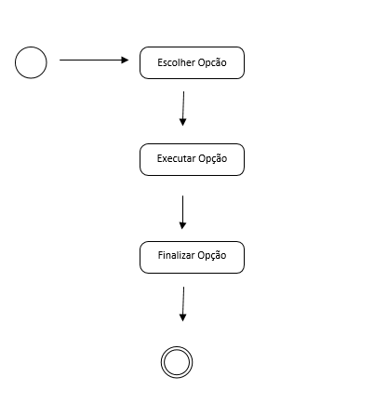
Imagem 02 – Diagrama de atividades

8.1.3 Diagrama de Componentes
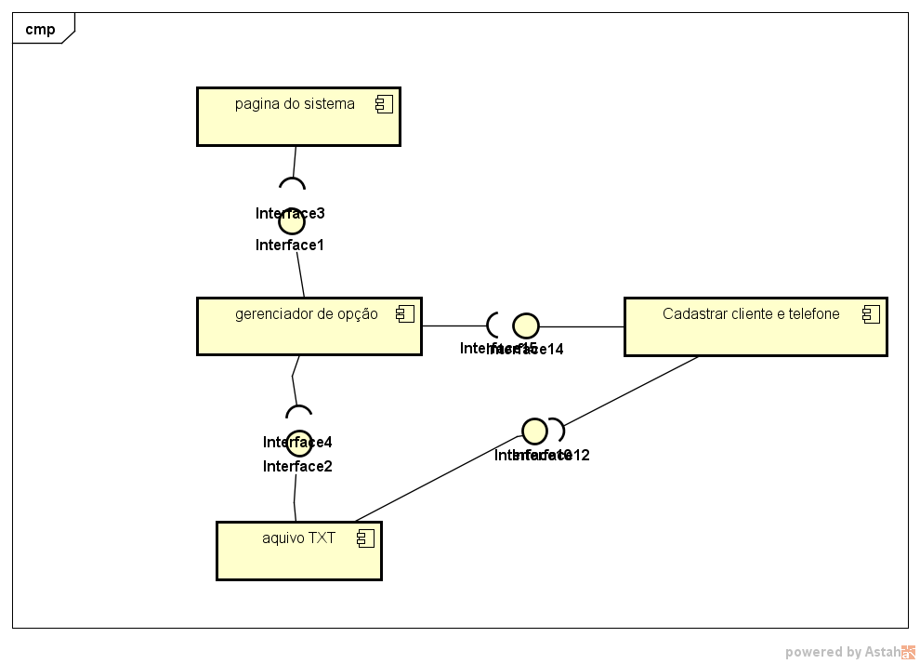
Imagem 03 – Diagrama de componentes

8.1.4 Diagrama de Sequência
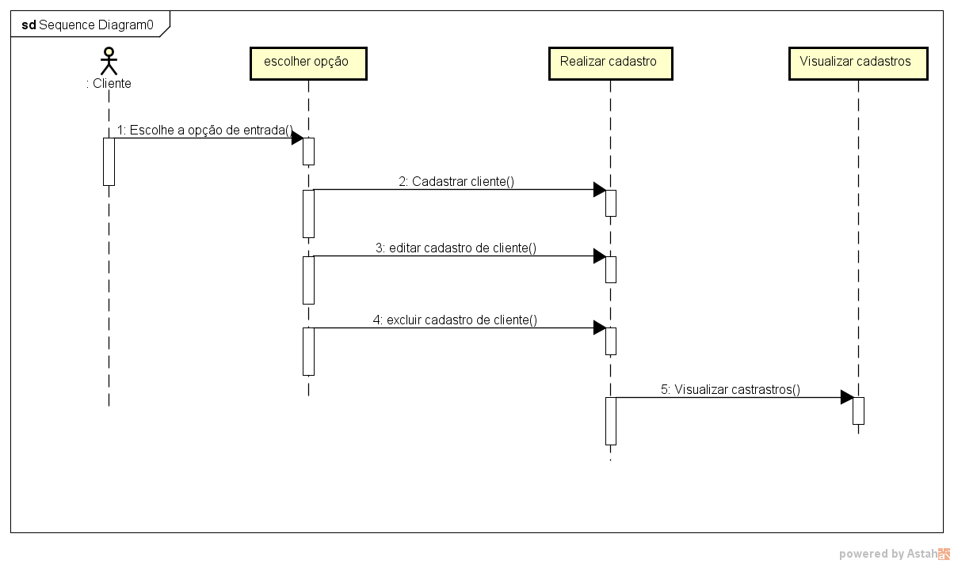
Imagem 04 – Diagrama de Sequência

9.0 Layout da Interface

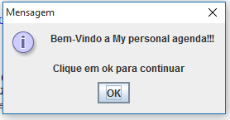
Imagem 05 – Tela de apresentação

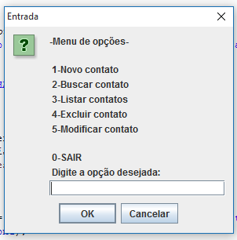
Imagem 06 – Tela inicial com menu de opções

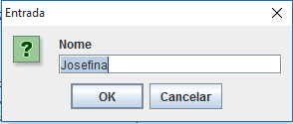
Imagem 07 – Entrada de dados (nome)

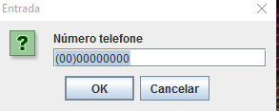
Imagem 08 – Entrada de dados (telefone)

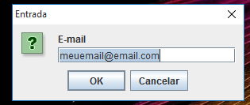
Imagem 09 – Entrada de dados (e-mail)

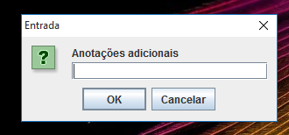
Imagem 10 – Entrada de dados (anotações adicionais)

10.0 Testes
Os testes terão o objetivo de verificar se o sistema está funcionando de forma correta, o teste será realizado com dados fictícios, simulando o uso do usuário.

Plano de Testes
Os testes serão realizados da seguinte forma, conforme as funcionalidades do sistema forem desenvolvidas ocorrerá um teste com a tal funcionalidade

Casos de Testes

Caso de Teste | Verificar se o sistema está funcionado
Tipo de Teste | Teste de usabilidade
Procedimentos
Iremos usar o sistema de forma comum para ver se ele não tem erros no código
Resultado Esperado | Funcionamento normal
Resultado do Teste | Sem erros
Tabela 6 – Casos de Teste da funcionalidade total

Caso de Teste | Verificar se o sistema está salvando os arquivos
Tipo de Teste | Teste de usabilidade
Procedimentos
Iremos inserir no sistema dados fictícios para ver se ele está criando e salvando os arquivos .txt
Resultado Esperado | Criação de arquivos .txt
Resultado do Teste | Sistema salvando tudo conforme os parâmetros
Tabela 7 – Casos de Teste da funcionalidade criação de arquivos .txt

Caso de Teste | Verificar se o sistema está lendo os arquivos .txt
Tipo de Teste | Teste de usabilidade
Procedimentos
Iremos inserir no sistema dados fictícios para ver se ele está criando e salvando os arquivos .txt, e após isto iremos verificar se o sistema está lendo os arquivos.
Resultado Esperado | Leitura dos arquivos .txt
Resultado do Teste | Sistema lendo conforme os parâmetros
Tabela 8 – Casos de Teste da funcionalidade de leitura

11.0 Conclusão

A sistema My personal agenda se tornou uma agenda de fácil usabilidade, tornando-se a tarefa de salvar contatos bem mais simples. A My personal agenda tem uma interface simples e de fácil entendimento, qualquer pessoas com conhecimentos mínimos de informática pode usar ela com grande facilidade.

